**ANALISIS KONSUMSI ENERGI MOBIL LISTRIK FAKULTAS TEKNIK UNIVERSITAS MATARAM DENGAN VARIASI KECEPATAN DAN BEBAN**

**Tugas Akhir**

**Untuk memenuhi sebagian persyaratan**

**mencapai derajat Sarjana S–1 Jurusan Teknik Mesin**



**Oleh:**

|  |
| --- |
| **WAHYU RAMDANI** |
| **F1C019148** |

**JURUSAN TEKNIK MESIN  
FAKULTAS TEKNIK  
UNIVERSITAS MATARAM  
2025**

# 

**Tugas Akhir**

# ANALISIS KONSUMSI ENERGI MOBIL LISTRIK FAKULTAS TEKNIK UNIVERSITAS MATARAM DENGAN VARIASI KECEPATAN DAN BEBAN

**Oleh:**

**Wahyu Ramdani**

**F1C019148**

Telah diperiksa dan disetujui oleh Tim Pembimbing

1. Pembimbing Utama

Made Mara, ST., M. Sc.

NIP: 197106101998021005

Tanggal:

2. Pembimbing Pendamping

I Dewa Ketut Okariawan, ST., MT.

NIP: 197109121998021001

Tanggal:

Mengetahui,  
Ketua Jurusan Teknik Mesin   
Fakultas Teknik   
Universitas Mataram

Arif Mulyanto, S.T., M.T.  
NIP : 197004051999031001

**Tugas Akhir**

# ANALISIS KONSUMSI ENERGI MOBIL LISTRIK FAKULTAS TEKNIK UNIVERSITAS MATARAM DENGAN VARIASI KECEPATAN DAN BEBAN

**Oleh:**

**Wahyu Ramdani**

**F1C019148**

**Susunan Tim Penguji**

1. Penguji I

|  |  |
| --- | --- |
| Dr. Nur Kaliwantoro, S.T., M.T. NIP: 197210061999031002 | Tanggal: |

1. Penguji II

|  |  |
| --- | --- |
| I Wayan Joniarta, S.T., M.T. NIP: 197006251999031002 | Tanggal: |

1. Penguji III

|  |  |
| --- | --- |
| Yesung Allo Padang, S.T., M.Eng. NIP: 197011141997021001 | Tanggal: |
| Mataram,  Dekan Fakultas Teknik Universitas Mataram  Muhamad Syamsu Iqbal, S.T., M.T., Ph.D. NIP: 19720222 199903 1 1002 | |

# SURAT PERNYATAAN KEASLIAN TUGAS AKHIR

Yang bertanda tangan di bawah ini:

|  |  |
| --- | --- |
| Nama  NIM  Program Studi  Perguruan Tinggi | : Wahyu Ramdani  : F1C019148  : Teknik Mesin  : Universitas Mataram |

Dengan ini menyatakan bahwa tugas akhir yang telah saya buat dengan judul: “Analisis Konsumsi Energi Mobil Listrik Fakultas Teknik Universitas Mataram Dengan Variasi Kecepatan dan Beban” adalah asli (orisinil) atau tidak plagiat (menjiplak) dan belum pernah diterbitkan/dipublikasikan dimana pun dan dalam bentuk apa pun.

Demikianlah surat pernyataan ini saya buat dengan sebenar-benarnya tanpa ada paksaan dari pihak mana pun juga. Apabila dikemudian hari ternyata saya memberikan keterangan palsu dan atau ada pihak lain yang mengklaim bahwa tugas akhir yang telah saya buat adalah hasil karya milik seseorang atau badan tertentu, saya bersedia diproses baik secara pidana mau pun perdata dan kelulusan saya dari Universitas Mataram dicabut/dibatalkan.

|  |  |
| --- | --- |
| Dibuat di  Pada tanggal | : Mataram  : |

Yang menyatakan

Wahyu Ramdani

# PRAKATA

Alhamdulillah puji syukur penulis panjatkan kepada Tuhan Yang Maha Esa atas berkat dan rahmat-Nya, sehingga penulis dapat menyelesaikan Proposal Tugas Akhir yang berjudul “Analisis Konsumsi Energi Mobil Listrik Fakultas Teknik Universitas Mataram Dengan Variasi Kecepatan dan Beban”. Tujuan tugas akhir ini adalah untuk mengetahui pengaruh variasi kecepatan dan beban terhadap konsumsi energi mobil listrik.

Proposal Tugas Akhir ini juga merupakan salah satu syarat kelulusan guna mendapatkan gelar sarjana di Jurusan Teknik Mesin, Fakultas Teknik, Universitas Mataram. Penulis menyadari bahwa pada proposal penelitian ini masih jauh dari kesempurnaan dan masih banyak kekurangan. Oleh karena itu, penulis sangat berharap kritik dan saran yang bersifat membangun untuk perbaikan penulisan Proposal Tugas Akhir ini, sehingga bisa bermanfaat dan berguna bagi pembaca dan peneliti selanjutnya. Akhir kata diharapkan Proposal Tugas Akhir ini dapat menambah wawasan keilmuan bagi penulis dan bermanfaat bagi siapa saja yang memerlukannya.

|  |
| --- |
| Mataram,  Penulis |

# UCAPAN TERIMA KASIH

Tugas Akhir ini dapat diselesaikan berkat bimbingan dan dukungan ilmiah maupun materiil dari berbagai pihak, oleh karena itu pada kesempatan ini penulis menyampaikan ucapan terima kasih yang setulus-tulusnya kepada:

1. Allah SWT dengan segala rahmat serta karunia-Nya yang telah memberikan kekuatan bagi peneliti dalam menyelesaikan tugas akhir ini.
2. Kedua orang tua penulis dan seluruh keluarga yang telah memberikan saya *support system* dan memberikan do’a, dukungan, dan semangat dari mereka sehingga saya dapat menyelesaikan Tugas Akhir ini.
3. Bapak Muhamad Syamsul Iqbal, S.T., M.T., Ph.D. selaku Dekan Fakultas Teknik Universitas Mataram.
4. Bapak Arif Mulyanto, S.T., M.T. selaku Ketua Jurusan Teknik Mesin Fakultas Teknik Universitas Mataram.
5. Bapak Nurpatria, ST., M.Eng. selaku dosen pembimbing akademik yang telah membimbing studi.
6. Bapak Hendry Sakke Tira, S.T., M.T., Ph.D. selaku dosen pembimbing utama yang telah meluangkan waktu untuk memberi arahan dan bimbingan kepada penulis selama penyusunan Tugas Akhir ini, sehingga dapat terselesaikan dengan baik.
7. Bapak I Made Mara, S.T., M.Sc. selaku dosen pembimbing pendamping yang telah sabar dan sangat baik dalam memberikan bimbingan dan ilmu yang bermanfaat kepada penulis selama menyusun Tugas Akhir ini.
8. Bapak Dr. Nur Kaliwantoro, S.T., M.T. selaku ketua pembahas yang telah memberikan kritik dan masukan sehingga Tugas Akhir ini dapat diselesaikan.
9. Bapak I Wayan Joniarta, S.T., M.T. selaku pembahas kedua yang telah memberikan kritik dan masukan sehingga Tugas Akhir ini dapat diselesaikan.
10. Bapak Yesung Allo Padang, S.T., M.Eng. selaku pembahas ketiga yang telah memberikan kritik dan masukan sehingga Tugas Akhir ini dapat diselesaikan.
11. Teman-teman MBKM MSIB Shell Eco-Marathon Asia Pasific and The Middle East 2023 yang telah mendukung dan memberikan motivasi hingga penelitian ini bisa terselesaikan dengan baik.
12. Semua pihak yang tidak dapat disebutkan satu persatu, yang telah memberikan bimbingan kepada penulis dalam menyelesaikan Tugas Akhir ini.

Semoga Tuhan Yang Maha Esa memberikan imbalan yang setimpal atas bantuan yang di berikan kepada penulis.

# DAFTAR ISI

LEMBAR PENGESAHAN PROPOSAL TUGAS AKHIR ii

DAFTAR ISI iv

DAFTAR GAMBAR vii

BAB I PENDAHULUAN 1

1.1. Latar Belakang 1

1.2. Rumusan Masalah 2

1.3. Batasan Masalah 2

1.4. Tujuan Penelitian 2

1.5. Manfaat Penelitian 2

1.6. Hipotesis 3

BAB II TINJAUAN PUSTAKA DAN LANDASAN TEORI 4

2.1. Tinjauan Pustaka 4

2.2. Landasan Teori 5

2.2.1. *Mobil Listrik* 5

2.2.2. *Jenis-jenis mobil listrik* 6

a. Baterai electric vehicle (BEV) 6

b. Hybrid electric vehicle (HEV) 8

c. Plug-in hybrid electric vehicle (PHEV) 9

d. Fuel cell electric vehicle (FCEV) 10

2.2.3. *Penggerak Mobil listrik* 11

a. Motor DC 12

b. Motor AC 12

2.2.4. *Baterai* 14

a. konstruksi baterai 15

b. prinsip kerja baterai 16

c. Baterai Lithium Iron Phosphate (LiFePO4) 17

2.2.5. *Mikrokontroler* 18

a. Arduino Mega Pro 18

c. LCD (Liquid Crystal Display) 19

2.2.6. *Real Time Clock Module* 20

2.2.7. *SD Card module* 21

2.2.8. Sensor Arus dan tegangan 22

2.2.9. Perhitungan konsumsi energi mobil listrik 23

a. Tegangan 23

b. Arus 24

c. Daya listrik 24

d. konsumsi energi mobil listrik 25

e. Jarak Tempuh 25

BAB III METODE PENELITIAN 27

3.1 Diagram Alir Penelitian 27

3.2 Tempat Penelitian 28

3.3 Metode Penelitian 28

1. Studi literatur 28

2. Metode eksperimental 28

3.4 Variabel Penelitian 28

1. Variabel Terikat 28

2. Variabel Bebas 28

3.5 Peralatan dan Bahan Penelitian 29

1. Alat yang digunakan dalam penelitian 29

2. Bahan yang digunakan dalam penelitian 29

3.6 Prosedur penelitian 29

1. Tahap Persiapan 29

2. Skema Alat Uji 29

3. Proses Pengujian 32

4. Tahap pengolahan data 36

5. Tahap kesimpulan 36

Daftar Pustaka 37

# DAFTAR GAMBAR

Gambar 1. Arsitektur Mobil Listrik Sumber : (Omazaki, n.d.) 6

Gambar 2. Arsitektur dan Komponen BEV 7

Gambar 3. Arsitektur dan Komponen HEV 8

Gambar 4. Arsitektur dan Komponen PHEV 10

Gambar 5. Arsitektur dan Komponen FCEV 11

Gambar 6. Klasifikasi Jenis Utama Motor Listrik 11

Gambar 7. Penampang Stator dan Rotor 13

Gambar 8. Motor Sinkron 14

Gambar 9. Plat positif dan negatif baterai 15

Gambar 10. Sel dan Deparator. 16

Gambar 11. proses pengosongan dan pengisian baterai 17

Gambar 12.Arduino Mega Pro 19

Gambar 13. Liquid Crystal Display 20

Gambar 14. Real Time Clock Module 21

Gambar 15. Modul SD Card 22

Gambar 16. Current Transformer SCT-019 22

Gambar 17. Sensor tegangan 23

Gambar 18. Diagram Alir Penelitian 27

Gambar 19. Skema pemasangan Alat dan Bahan Uji Sumber : Adobe Illustrator 2017 30

Gambar 20. Skema Rangkaian Alat Ukur Arus dan Tegangan Sumber : Adobe Illustrator 2017 31

Gambar 21. Lintasan Uji 32

# DAFTAR TABEL

Table 1. Pencatatan data Pengujian Pembeban Pertama 33

Table 2. Pencatatan data pengujian Pembebanan Kedua 34

Table 3. Pencatatan data pengujian Pembebanan Ketiga 35

# BAB I PENDAHULUAN

## Latar Belakang

Perkembangan sarana transportasi setiap tahunnya mengalami perubahan seiring dengan perkembangan teknologi dan zaman. Salah satu perubahan signifikan adalah penggunaan tenaga listrik sebagai penggerak. Mobil listrik merupakan kendaraan ramah lingkungan yang diharapkan mampu mengurangi penggunaan bahan bakar fosil secara signifikan (Nyaga, n.d.).

Mobil listrik memiliki keunggulan dalam hal ramah lingkungan karena tidak menghasilkan polusi atau emisi gas buang. Polusi udara yang dihasilkan oleh kendaraan konvensional memiliki dampak negatif yang besar terhadap kesehatan manusia dan lingkungan (Aziz et al., 2020) Seiring dengan meningkatnya kesadaran akan masalah lingkungan dan keterbatasan bahan bakar fosil, kebutuhan akan kendaraan yang lebih ekonomis dan ramah lingkungan semakin mendesak.

Pemerintah Indonesia telah menunjukkan komitmen yang kuat dalam mengembangkan kendaraan listrik. Berdasarkan Peraturan Presiden No. 55 Tahun 2019, percepatan pengembangan kendaraan bermotor listrik berbasis baterai (KBLBB) dilakukan mengikuti peta jalan yang dikeluarkan oleh Kementerian Perindustrian (Utami et al., 2022). Selain itu, pemerintah juga memberikan berbagai insentif dan dukungan pendanaan untuk mendukung pengembangan kendaraan listrik di Indonesia. Hal ini mencerminkan upaya serius pemerintah dalam mengurangi ketergantungan terhadap bahan bakar fosil dan mengatasi masalah polusi udara.

Selain dukungan dari pemerintah, perkembangan teknologi baterai juga memainkan peran penting dalam kemajuan mobil listrik. Inovasi dalam teknologi baterai, seperti peningkatan kapasitas dan efisiensi pengisian daya, telah membuat mobil listrik semakin kompetitif dibandingkan dengan kendaraan berbahan bakar konvensional. Penelitian dan pengembangan di bidang ini terus dilakukan untuk mencapai kinerja yang lebih baik dan biaya yang lebih rendah.

Selain itu, kesadaran masyarakat akan pentingnya menjaga lingkungan juga turut mendorong adopsi mobil listrik. Konsumen semakin tertarik untuk beralih ke kendaraan yang lebih ramah lingkungan seiring dengan meningkatnya pemahaman akan dampak negatif polusi udara. Dukungan dari sektor swasta, seperti produsen mobil dan penyedia infrastruktur pengisian daya, juga sangat penting dalam mendorong adopsi mobil listrik (Malhotra et al., 2024)

Dengan berbagai dukungan dan perkembangan tersebut, mobil listrik memiliki potensi besar untuk menjadi solusi transportasi masa depan yang ramah lingkungan dan berkelanjutan. Sehingga penelitian dengan judul “Analisis Konsumsi Energi Mobil Listrik Fakultas Teknik Universitas Mataram Dengan Variasi Kecepatan dan Beban” dilakukan untuk mendalami lebih lanjut potensi, tantangan, dan strategi pengembangan mobil listrik di Indonesia, dengan harapan dapat memberikan kontribusi yang berarti dalam mengatasi masalah lingkungan dan ketergantungan terhadap bahan bakar fosil.

## Rumusan Masalah

Bagaimana pengaruh variasi kecepatan dan beban terhadap konsumsi energi mobil listrik Fakultas Teknik Universitas Mataram.

## Batasan Masalah

1. Suhu dan kelembaban pada saat pengujian dicatat dan diusahakan tidak banyak perubahan.
2. Lintasan pengujian ditetapkan sama pada semua variasi waktu kecepatan dan beban.

## Tujuan Penelitian

Untuk mengetahui pengaruh variasi kecepatan dan beban terhadap konsumsi energi mobil listrik Fakultas Teknik Universitas Mataram.

## Manfaat Penelitian

1. Penelitian ini diharapkan mampu memberikan informasi terkait konsumsi energi Mobil listrik Fakultas Teknik Universitas Mataram.
2. Penelitian ini diharapkan dapat memberikan informasi untuk penelitian selanjutnya.

## Hipotesis

Hipotesis pada penelitian ini adalah variasi kecepatan dan variasi beban akan dapat mempengaruhi besarnya konsumsi energi mobil listrik. Semakin tinggi kecepatan dan semakin besar beban yang diberikan maka akan semakin tinggi konsumsi energi mobil listrik.

# BAB II TINJAUAN PUSTAKA DAN LANDASAN TEORI

1. Tinjauan Pustaka

(Mara et al., 2023) dalam tulisannya yang berjudul "Uji performansi motor listrik sebagai penggerak kendaraan listrik" menemukan pembebanan dengan daya input berbanding lurus, dimana semakin besar pembebanan maka daya input yang dihasilkan juga kan semakin besar. disampaikan juga bahwa konsumsi arus listrik akan meningkat seiring dengan penambahan diferensial. sehingga, penambahan diferensial akan memberikan tambahan beban ke motor listrik yang disebabkan adanya faktor gesekan pada sistem transmisi (roda gigi dan poros) yang meningkatkan konsumsi arus listrik.

(Upi et al., 2024) meneliti tentang efisiensi mobil listrik dengan motor *BLDC* 48 V 1000 W dengan beban yang divariasikan. menemukan bahwa konsumsi daya pada jalan mendatar menunjukkan semakin besar tegangan dan berat badan pengemudi, maka semakin besar pula konsumsi daya yang digunakan. saat kondisi jalan yang mendatar. Semakin kecil tegangan dan arus, ketika berat badan pengemudi semakin kecil, begitu pula konsumsi daya yang digunakan.

(Suendri et al., 2018) melakukan penelitian tentang konsumsi energi mobil listrik dengan motor penggerak BLDC dengan tujuan untuk mengetahui tingkat performa dari motor BLDC pada lintasan yang berbeda agar diketahui konsumsi energi yang digunakan. Race pertama konsumsi daya 0,3259 kWh, konsumsi energinya paling banyak diantara pengujian yang lain dikarenakan gerakan melaju yang cepat hingga finish. Pada race ini, kecepatan mobil adalah 24,744 km/jam dan dilakukan pada siang hari dengan kondisi terik. Daya motor adalah 800 watt, sedangkan di lapangan didapatkan daya motor sebesar hanya 695,1204 watt. Jadi perbandingan penggunaan daya yang dikonsumsi dengan penggunaan daya yang diusulkan adalah 86,89%.

Race kedua konsumsi daya 0,3076 kWh, konsumsi energinya lebih rendah dari pada pengujian sebelumnya, dikarenakan gerakan melaju yang lebih rendah daripada race pertama. Pada race ini, kecepatan mobil adalah 23,8388 km/jam. Daya motor adalah 800 watt, sedangkan di lapangan didapatkan daya motor sebesar hanya 632.2446 watt. Jadi perbandingan penggunaan daya yang dikonsumsi dengan penggunaan daya yang diusulkan adalah 79,03%.

Race ketiga konsumsi daya 0,3074 kWh, konsumsi energinya hampir sama dengan race sebelumnya akan tetapi waktu yang dibutuhkan lebih lama dan mobil melaju dengan konstan. Pada race ini, kecepatan mobil adalah 24.1817 km/jam. Daya motor adalh 800 watt, sedangkan dilapangan didapatkan daya motor sebesar hanya 640,8019 watt. Jadi perbandingan penggunaan daya yang dikonsumsi dengan penggunaan daya yang diusulkan adalah 80,10%.

Race keempat konsumsi daya 0,2988 kWh, konsumsi energinya paling sedikit dan waktu yang lebih lama di antara pengujian yang lain dikarenakan gerakan melaju yang kontinyu dari start hingga finish. Pada race ini, kecepatan mobil adalah 23,5008 km/jam. Daya motor adalah 800 watt, sedangkan di lapangan didapatkan daya motor sebesar hanya 605,3653 watt. Jadi perbandingan penggunaan daya yang dikonsumsi dengan penggunaan daya yang diusulkan adalah 75,67%.

1. Landasan Teori
2. *Mobil Listrik*

Mobil listrik merupakan kendaraan yang digerakkan dengan menggunakan motor listrik DC, sehingga bahan bakarnya tidak menggunakan energi fosil tetapi menggunakan energi listrik yang disimpan dalam baterai atau tempat penyimpanan energi. Mobil listrik memiliki keunggulan dibandingkan dengan kendaraan yang menggunakan bahan bakar fosil, seperti tidak mengakibatkan timbulnya polusi udara dan suara (ramah lingkungan). Mobil listrik menggunakan motor listrik DC sebagai penggeraknya. Dengan perkembang teknologi saat ini motor DC sudah dikembangkan dan teknologi mengarah ke motor DC tanpa sikat (Brushless Direct Current/BLDC). Motor BLDC ini memiliki keunggulan dibandingkan motor DC konvensional yaitu motor BLDC tidak menggunakan sikat (brush) dan komutator tetapi menggunakan rangkaian elektronika sedangkan motor DC pada umumnya masih menggunakan sikat (brush) dan komutator. Selain itu keunggulan motor BLDC dibandingkan motor DC adalah memiliki efisiensi tinggi,lifetime operasi lebih panjang, perawatan yang rendah, serta tingkat polusi suaranya rendah karena tidak terjadi gesekan antara sikat dan komutator (Hathaway, 2000).

Dalam sebuah kendaraan listrik, motor listrik adalah sumber energi mekanik atau tenaga penggerak. Energi mekanik ini dihasilkan dengan mengubah energi listrik yang tersimpan dalam baterai melalui konversi elektromagnetik (Kumara, 2008). Rangkaian elektronika daya dan kontroller adalah perangkat elektronik yang digunakan dalam kendaraan listrik untuk mengatur energi listrik yang dialirkan menuju motor listrik sehingga diperoleh kondisi operasi yang optimum. Operasi yang dimaksud antara lain starting, akselerasi, cruising, pengereman dan regenerative, serta berhenti. Setiap mode operasi ini memerlukan jumlah energi yang berbeda dan agar energi yang diperlukan dapat dipenuhi secukupnya maka diperlukan pengaturan aliran energi dengan menggunakan rangkaian elektronika daya dan kontroller. Rangkaian daya yang digunakan tergantung dari motor listrik yang digunakan misalnya motor induksi dan motor sinkron akan menggunakan inverter sedangkan motor dc akan menggunakan dc chopper. Kontroler yang digunakan biasanya menggunakan sistem pengatur berbasis prosesor sinyal seperti mikrokontroler atau prosesor sinyal digital (Kumara, 2008).

1. *Jenis-jenis mobil listrik*

menurut (Omazaki, n.d.) berdasarkan prinsip kerjanya mobil listrik terbagi menjadi empat kategori, yaitu baterai electric vehicle (BEV), hybrid electric vehicle (HEV), plug-in hybrid electric vehicle (PHEV) dan fuel cell electric vehicle (FCEV).

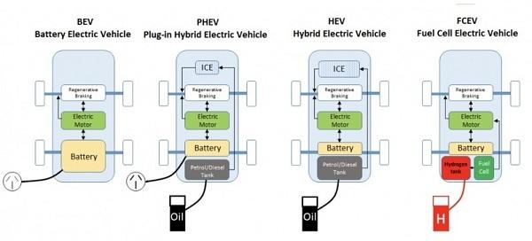

Gambar . Arsitektur Mobil Listrik  
Sumber : (Omazaki, n.d.)

1. Baterai electric vehicle (BEV)

Jenis mobil BEV disebut juga All-Electric Vehicle (AEV) adalah kendaraan yang beroperasi sepenuhnya dengan menggunakan listrik di baterai. Jenis BEV tidak memiliki mesin pembakaran (ICE). Listrik disimpan pada baterai pack. Pengisian baterai dilakukan dengan menghubungkannya ke jaringan listrik eksternal. (Omazaki, n.d.). Ada beberapa karakteristik dari motor listrik antara lain efisiensi konversi yang tinggi, tidak bising, dan berukuran relatif kecil. Adapun Motor listrik yang digunakan dalam kendaraan listrik antara lain seperti *motor dc, motor induksi,* serta *motor sinkron magnet permanen* (Kumara, 2008).

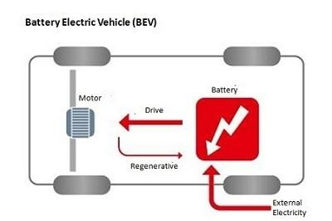

Gambar 2. Arsitektur dan Komponen BEV

sumber : (Omazaki, n.d.)

Komponen dan cara kerja dari Baterai electric vehicle **(**BEV) adalah sebagai berikut:

Komponen mobil listrik BEV :

* Electric motor
* Inverter
* Battery
* Control module (controller)
* Drive train

Cara kerja mobil listrik BEV :

* Daya dikonversi dari baterai DC ke AC untuk mengaktifkan motor
* Pedal akselerator mengirimkan sinyal ke control module bertujuan untuk menyesuaikan kecepatan kendaraan dengan mengubah frekuensi daya AC dari inverter ke motor (bila mobil menggunakan motor induksi).
* Motor menghubungkan dan memutar roda melalui roda gigi
* Ketika rem ditekan atau mobil melambat, motor menjadi generator menghasilkan listrik lalu disimpan kembali di baterai

1. Hybrid electric vehicle (HEV)

Kendaraan hibrida adalah kendaraan yang menyimpan energi di dalamnya dua atau lebih bentuk. Dalam kendaraan listrik hibrida yang khas bentuknya adalah bensin dengan mesin sebagai pengubah bahan bakar. Yang lainnya adalah perangkat penyimpanan listrik dua arah. Dengan menggunakan suatu energi penyimpanan, Ada beberapa cara berbeda yaitu listrik hibrida kendaraan mengurangi konsumsi bahan bakar, memulihkan energi selama pengereman, perampingan mesin, pengoperasian mesin lebih banyak efisiensi, dan mematikan mesin jika tidak bergerak (Kebriaei et al., 2016).

Jenis mobil listrik ini disebut juga standard hybrid, atau paralel hybrid. Jenis HEV memiliki dua sistem penggerak, yaitu mesin pembakaran (ICE) dan motor traksi. ICE mendapat energi dari BBM. Motor mendapat daya dari baterai. Mesin bensin serta motor secara bersamaan memutar transmisi menggerakkan roda. Perbedaan jenis mobil HEV dibanding jenis BEV dan jenis PHEV adalah di mana baterai pada HEV hanya diisi oleh karena putaran mesin, gerakan roda atau kombinasi keduanya. Mobil ini tidak punya charging port maka baterainya tidak dapat diisi ulang dari luar sistem seperti jaringan listrik PLN (Omazaki, n.d.)

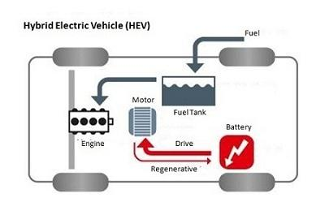

Gambar . Arsitektur dan Komponen HEV

Sumber : (Omazaki, n.d.)

Cara atau prinsip kerja mobil listrik HEV sebagai berikut:

* Memiliki tangki pemasok BBM ke mesin seperti mobil biasa.
* Jenis mobil HEV memiliki satu set baterai untuk menjalankan motor.
* Baik mesin maupun motor dapat memutar transmisi pada saat bersamaan.
* Ketika pengereman maka motor berubah menjadi generator lalu mengisi baterai.

1. Plug-in hybrid electric vehicle (PHEV)

Kendaraan listrik hibrida plug-in (PHEV) adalah kendaraan listrik hibrida yang dapat menggunakan bahan bakar cair konvensional dan jaringan listrik (Bradley & Quinn, 2010). Jenis mobil PHEV adalah jenis hibrid yang memiliki mesin pembakaran (ICE) dan motor traksi listrik. Dari aspek teknologi, prinsip kerja mobil listrik PHEV disebut sebagai series hybrid. Jenis PHEV menawarkan opsi bahan bakar. Jenis mobil listrik ini dapat ditenagai oleh sumber energi fosil (seperti bensin) atau sumber alternatif (seperti biodiesel) dan oleh baterai. Berbeda dengan HEV, baterai pada jenis mobil ini dapat diisi-ulang dari sumber listrik eksternal dengan cara menghubungkannya sumber listrik eksternal tersebut ke inlet (charging port) pada mobil di sebuah stasiun pengisian mobil listrik (EVCS) (Omazaki, n.d.).

PHEV biasanya dapat beroperasi setidaknya dalam dua mode, yaitu:

* All-electric mode, di mana hanya listrik pada baterai sebagai energi menggerakkan mobil
* Hybrid mode, di mana listrik dan bensin digunakan bersamaan.

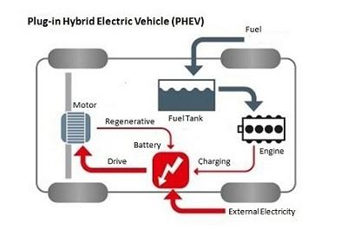

Gambar . Arsitektur dan Komponen PHEV

Sumber : (Omazaki, n.d.)

Komponen PHEV

* Electric motor
* Engine
* Inverter
* Battery
* Fuel tank
* Control module
* Battery Charger (bila jenis on-board)

1. Fuel cell electric vehicle (FCEV)

Jenis atau tipe mobil listrik FCEV juga dikenal sebagai Fuel-Cell Vehicle (FCV) atau kendaraan Zero Emission. Jenis FCEV menggunakan teknologi fuel-cell untuk menghasilkan listrik. Listrik dipakai untuk mengaktifkan motor menjalankan kendaraan. Prinsip kerja mobil listrik jenis FCEV hampir mirip dengan cara kerja mobil listrik jenis BEV. Hanya saja jenis ini memiliki sistem yang mengkonversi energi kimia pada fuel-cell menjadi listrik.

Prinsip atau cara kerja mobil listrik ini mirip dengan jenis BEV, namun berbeda dengan jenis PHEV. Jenis FCEV menghasilkan listrik sendiri untuk menjalankan kendaraan. Tipe mobil listrik FCEV belum banyak penggunanya di Indonesia (Omazaki, n.d.).

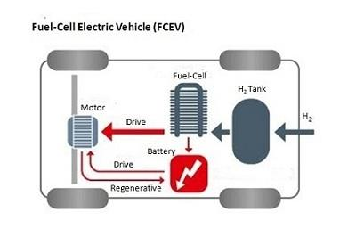

Gambar 5. Arsitektur dan Komponen FCEV

Sumber : (Omazaki, n.d.)

1. *Penggerak Mobil listrik*

Mobil Listrik adalah mobil yang digerakkan oleh satu atau lebih motor listrik, menggunakan energi listrik yang disimpan dalam baterai yang dapat diisi ulang atau perangkat penyimpanan energi lainnya. Motor listrik memberi mobil listrik torsi yang instan, serta menciptakan akselerasi yang kuat dan halus (Dzaky, 2018).

Menurut (Kuswardana, 2016) bahwa motor listrik dapat dikategorikan melalui cara kerjanya yang didasarkan pada input, konstruksi, dan mekanisme operasi. Adapun untuk mengetahui tentang klasifikasi jenis utama motor listrik, dapat dijelaskan melalui skema sebagai berikut :

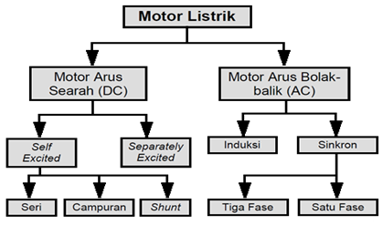

Gambar . Klasifikasi Jenis Utama Motor Listrik

Sumber : (Kuswardana, 2016)

1. Motor AC

Motor arus bolak balik menggunakan arus listrik yang membalikkan arahnya secara teratur pada rentang waktu tertentu. Motor listrik memiliki dua buah bagian dasar listrik: "stator" dan" rotor". Rotor merupakan komponen listrik berputar untuk memutar as motor. Keuntungan utama motor DC terhadap motor AC adalah bahwa kecepatan motor AC lebih sulit dikendalikan. Untuk mengatasi kerugian ini, motor AC dapat dilengkapi dengan penggerak frekuensi variabel untuk meningkatkan kendali kecepatan sekaligus menurunkan dayanya. Motor induksi merupakan motor yang paling populer di industri karena kehandalannya dan lebih mudah perawatannya. Motor induksi AC cukup murah (harganya setengah atau kurang dari harga sebuah motor DC dan juga memberikan rasio daya terhadap berat yang cukup tinggi (sekitar dua kali motor DC).

Motor induksi merupakan jenis motor listrik yang paling sesuai untuk mobil listrik. Motor induksi sangkar tupai merupakan jenis motor yang memungkinkan diaplikasikan pada mobil listrik. Hal ini dikarenakan keandalan, ketahanan terhadap gangguan, tidak memerlukan perawatan yang intens dan kemampuan untuk bekerja pada lingkungan yang ekstrim (Mehazzem et al., 2017).

Prinsip kerja motor induksi yang digunakan pada mobil listrik ini menggunakan tipe tiga fasa, dimana hubungan listrik pada motor induksi tidak terdapat pada rotor dan stator, karena arus pada rotor merupakan arus induksi. Sehingga jika belitan stator diberi tegangan tiga fasa, maka pada stator akan dihasilkan arus tiga fasa dan arus ini akan menghasilkan medan magnet yang berputar dengan kecepatan sinkron.

Ketika medan magnetik memotong konduktor rotor, di dalam konduktor tersebut akan dihasilkan GGL (Gaya Gerak Listrik) yang sama seperti GGL yang diinduksikan dalam lilitan sekunder transformator oleh fluksi primer. Rangkaian motor pada motor induksi ini merupakan rangkaian tertutup, baik melalui cincin ujung ataupun melalui tahanan luar. GGL induksi menyebabkan arus mengalir ke dalam konduktor rotor. Sehingga dengan adanya aliran arus pada konduktor rotor di dalam medan magnet yang dihasilkan stator, maka akan dibangkitkan gaya yang bekerja pada motor. Sehingga motor dapat menyalurkan energi ke gearbox (Viantama & Suyitno, 2021)

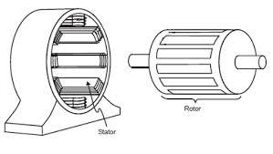

Gambar . Penampang Stator dan Rotor

*Sumber :* (Evalina et al., 2018)

Motor sinkron adalah motor AC, yang bekerja pada kecepatan tetap dan pada sistem frekuensi tertentu. Motor ini memerlukan arus searah (DC), untuk membangkitkan daya dan memiliki torsi awal yang rendah, dan oleh karena itu motor sinkron cocok untuk penggunaan awal dengan beban rendah, seperti kompresor udara, perubahan frekuensi, dan generator motor. Motor sinkron mampu untuk memperbaiki faktor daya sistem, sehingga sering digunakan pada system yang menggunakan banyak listrik. (Manik, 2016).

salah satu jenis motor sinkron yang sering digunakan pada mobil listrik adalah *Permanent Magnet Synchronous Motor (PMSM). PMSM* memiliki beberapa keunggulan, diantaranya berat keseluruhan dan ukuran *PMSM* lebih kecil sehingga memiliki power density yang tinggi, efisiensi yang lebih baik daripada motor induksi dan distribusi panas yang lebih baik daripada motor induksi (Angga Wahyu Aditya, Ihsan, Restu Mukti Utomo, 2019).

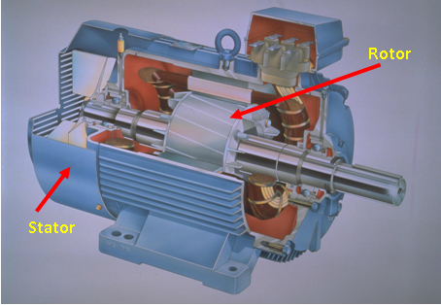

Gambar 8. Motor Sinkron

*Sumber :* (Manik, 2016)

Motor sinkron memiliki beberapa keuntungan, antara lain :

* Daya motor sinkron lebih baik sehingga efisiensi energi sangat besar
* Putaran tidak berkurang meskipun beban bertambah.
* Bila terjadi overload, maka motor akan langsung berhenti sehingga akan lebih aman.
* Dapat memperbaiki faktor daya.
* Dapat beroperasi pada penyetelan arus penguat medan.

Perbedaan utama antara motor sinkron dan motor induksi adalah bahwa rotor motor sinkron bekerja pada kecepatan yang sama dengan perputaran medan magnet. Hal ini memungkinkan karena medan magnet rotor tidak lagi terinduksi. Rotor memiliki magnet permanen atau arus DC excited, yang dipaksa untuk mengunci pada posisi tertentu bila dihadapkan dengan medan magnet lainnya (Pattiapon et al., 2019).

1. Baterai *LiFePo4*

Baterai *LiFePO4* adalah jenis baterai sekunder, baterai ini satu tipe dengan baterai *lithium-Ion*. Baterai lithiumion memiliki densitas energi dan tegangan yang tinggi serta memiliki siklus hidup yang panjang (Linden & Reddy, 1995). Bahan yang umum digunakan sebagai katoda pada baterai lithium-ion adalah lithium cobaltoxide (LiCoO2), tetapi unsur kobalt yang terkandung dalam LiCoO2 merupakan logam berat yang berbahaya untuk lingkungan, memiliki harga yang mahal, bersifat reaktif dan tidak stabil pada temperatur tinggi sehingga rentan terjadi ledakan. Bahan alternatif yang dapat dijadikan sebagai pengganti LiCoO2 adalah lithium iron phospate (LiFePO4) (Satriady et al., 2016). Baterai ini memiliki reaktifitas serta termodinamika nya yang stabil. Baterai ini memiliki *life cycle* yang panjang, kerapatan energi yang tinggi, dan high work voltage. Baterai ini juga dapat mengisi muatan dengan efisiensi yang tinggi serta hilang nya muatan pada proses discharge sangat kecil, serta pengisian nya yang cepat jika dibandingkan dengan jenis baterai lain, kapasitas baterai Lithium Iron Phosphate (*LiFePO4*) lebih besar dibandingkan dengan baterai jenis lain hal tersebut dikarenakan kerapatan energi pada baterai jenis ini sangat rapat (Zidni, 2020).

Secara teoritis, LiFePO mempunyai kapasitas energi yang tinggi yaitu 170 mAh/g dan tegangan discharge 3,4 V (Toprakci et al., 2010). LiFePO4 juga memiliki stabilitas termal dan stabilitas kimia yang tinggi, ekonomis dan ramah lingkungan karena menggunakan material yang tidak beracun (Angela et al., 2017).

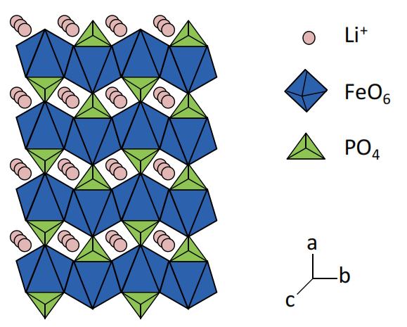

Gambar 9. Struktur Kristal dari LiFePo4  
Sumber : (Toprakci et al., 2010)

Namun LiFePO4 juga memiliki kekurangan seperti konduktivitas rendah, laju difusi ion Li yang lambat, dan kerapatan energi yang rendah. Untuk mengatasi kekurangan tersebut, hal-hal yang dapat dilakukan terhadap katoda adalah melapisi dengan karbon, mendoping dengan beberapa logam besi, mengurangi ukuran partikel, mensubtitusi kation aliovalen, serta memodifikasi sintesis katoda LiFePO4 (*sol-gel*, presipitasi,atau solid state) (Rachmanto et al., 2020).

1. *Mikrokontroler*

Mikrokontroler adalah suatu *chip* berupa *IC (Integrated Circuit)* yang dapat menerima sinyal *input,* mengolahnya dan memberikan sinyal *output* sesuai dengan program yang diisikan ke dalamnya. Sinyal input mikrokontroler berasal dari sensor yang merupakan informasi dari lingkungan sedangkan sinyal *output* ditujukan kepada aktuator yang dapat memberikan efek ke lingkungan. Jadi secara sederhana mikrokontroler dapat diibaratkan sebagai otak dari suatu perangkat/produk yang mampu berinteraksi dengan lingkungan sekitarnya. Mikrokontroler pada dasarnya adalah komputer dalam satu *chip*, yang di dalamnya terdapat mikroprosesor, memori, jalur *Input/Output* (I/O) dan perangkat pelengkap lainnya. Kecepatan pengolahan data pada mikrokontroler lebih rendah jika dibandingkan dengan C. Pada PC kecepatan mikroprosesor yang digunakan saat ini telah mencapai orde GHz, sedangkan kecepatan operasi mikrokontroler pada umumnya berkisar antara 1 – 16 MHz. Begitu juga kapasitas RAM dan ROM pada PC yang bisa mencapai orde Gbyte, dibandingkan dengan mikrokontroler yang hanya berkisar pada orde byte/kbyte (KUMARA, 2019).

1. Arduino Nano

Arduino Nano adalah sebuah papan pengembangan yang memiliki mikrokontroler Atmega328. Papan pengembangan ini hadir dengan ruang memori yang lebih besar dan lebih banyak pin I/O dibandingkan papan pengembangan lainnya yang ada di pasaran. Total pin I/O digital adalah 54 dan papan pengembangan ini memiliki 16 pin analog yang membuat papan ini lebih menarik untuk berbagai aplikasi yang kompleks. Dari 54 pin I/O digital, 15 digunakan untuk PWM (Pulse Width Modulation). Papan pengembangan ini memiliki osilator kristal dengan frekuensi 16MHz dan dilengkapi dengan port USB yang digunakan untuk mentransfer kode sumber yang dibuat dalam program IDE. Port daya DC digunakan untuk memberikan daya ke papan pengembangan, beberapa papan pengembangan seperti Arduino Pro mini tidak dilengkapi dengan port daya. Port ICSP tambahan yang ada pada papan pengembangan dapat digunakan untuk memprogram papan. Papan pengembangan ini dilengkapi dengan 2 stabilizer tegangan (5V dan 3.3V) yang menawarkan kemungkinan untuk memasok berbagai komponen, mendukung catu daya antara 6V dan 20V, memori flash sebesar 256 KB, RAM tipe SRAM sebesar 8 KB, memori ROM tipe EEPROM sebesar 4 KB (Gheorghe & Stoica, 2021).

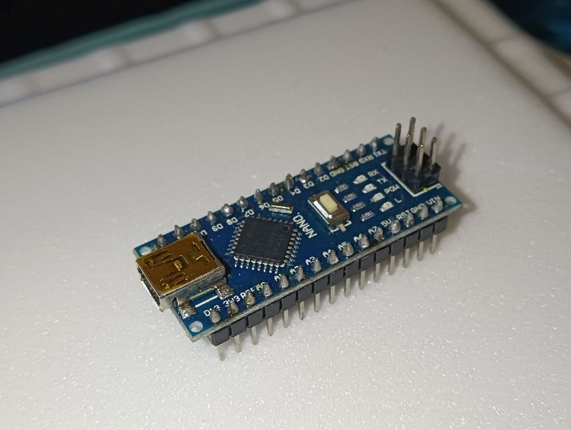

Gambar 10. Arduino Nano

1. LCD (Liquid Crystal Display)

*Liquid-Crystal Display* (LCD) adalah layar panel datar atau perangkat optik yang dimodulasi secara elektronik yang menggunakan sifat modifikasi cahaya dari kristal cair yang dikombinasikan dengan polarisator. Kristal cair tidak memancarkan cahaya secara langsung, melainkan menggunakan lampu latar atau reflektor untuk menghasilkan gambar berwarna atau monokrom. LCD tersedia untuk menampilkan gambar sembarang (seperti pada layar komputer umum) atau gambar tetap dengan konten informasi rendah, yang dapat ditampilkan atau disembunyikan, seperti kata-kata preset, angka, dan tampilan tujuh segmen, seperti pada jam digital. Mereka menggunakan teknologi dasar yang sama, kecuali bahwa gambar sembarang dibuat dari matriks piksel kecil, sementara tampilan lainnya memiliki elemen yang lebih besar. LCD bisa saja biasanya menyala (positif) atau mati (negatif), tergantung pada pengaturan polarisator. Sebagai contoh, LCD karakter positif dengan lampu latar akan memiliki tulisan hitam pada latar belakang yang berwarna sesuai dengan warna lampu latar, dan LCD karakter negatif akan memiliki latar belakang hitam dengan tulisan yang berwarna sama dengan lampu latar. Filter optik ditambahkan ke LCD putih di atas biru untuk memberikan penampilan khas mereka.

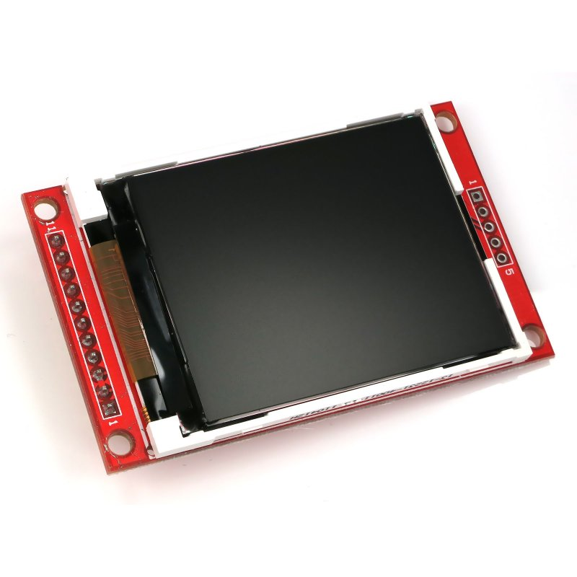

Gambar . LCD  **TFT_22_ILI9225**

*Sumber :* (Cronje, 2022)

Liquid Crystal Display digunakan untuk menampilkan jarak sesuai dengan program di mikrokontroler Arduino. Ini menampilkan jarak dalam meter atau dalam sentimeter sesuai dengan pengaturan penelitian. LCD telah digunakan untuk menampilkan jarak dalam studi penelitian mereka (Mutinda Mutava Gabriel, 2020).

1. *SD Card module*

Modul Kartu SD digunakan sebagai unit penyimpanan data dari perangkat pencatat data. Jika diperlukan, data dari kartu SD dapat disalin ke PC untuk analisis lebih lanjut (Hadi et al., 2018). Modul ini memiliki enam pin, VCC dan GND untuk daya, dan empat pin lainnya untuk komunikasi SPI. Empat pin lainnya adalah sebagai berikut: MISO (Master in Slave out), MOSI (Master out Slave in), SCK (System Clock), dan CS (Chip Select). Modul kartu SD ini menggunakan FET untuk pengalihan level dan juga memiliki regulator tegangan yang mengubah 5V menjadi 3.3V. Komunikasi antara Arduino dan modul kartu SD dilakukan dengan menggunakan SPI (Kamweru et al., 2020).

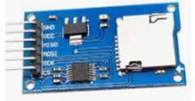

Gambar 12. Modul SD Card

Sumber : (Darwis, 2020)

1. SCT-019

SCT-019 merupakan transformatur arus / CT (*Current Transformer*). sensor arus yang menggunakan prinsip induksi elektromagnetik unuk mengukur arus yang mengalir pada sebuah rangkaian. Transformator Arus (C.T.) telah banyak digunakan untuk pengukuran arus AC dengan bandwidth hingga puluhan MHz. Teknik pengukuran ini memberikan isolasi galvanik dan mengonsumsi daya yang sangat kecil (Xiao et al., 2003).

1. Resistor
2. Capacitor
3. Dioda
4. ADS1115

Pada penelitian kali ini digunakan sensor arus SCT-019 dan sensor tegangan. Sensor arus SCT-019 dan sensor tegangan dapat digunakan untuk membaca besaran listrik arus dan tegangan AC dengan keluaran tegangan berupa sinyal analog (Firman et al., 2022). Sensor arus SCT-019 merupakan *Current Transformer* (CT) non-invasive. cara kerjanya menggunakan inti logam yang akan dijepit di sekitar konduktor yang arusnya akan diukur. Sebuah kawat kedua dililitkan di sekitar logam tersebut. Karena medan magnet yang disebabkan oleh arus, lilitan tersebut juga akan memiliki arus yang jauh lebih kecil sesuai dengan jumlah lilitan. Arus dalam kawat kedua sebanding dengan arus dalam kawat utama. Arus ini dapat diterjemahkan menjadi tegangan yang dapat digunakan untuk pemrosesan. Ini hanya dapat mengukur arus bolak-balik, yang banyak digunakan di kantor dan rumah (Hettinga & Reimink, 2015).

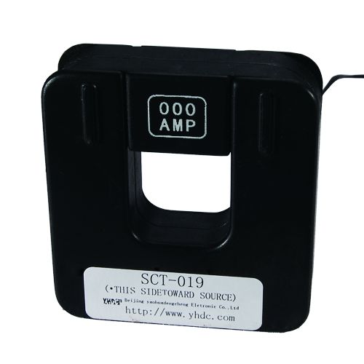

Gambar . Current Transformer SCT-019

*Sumber : Datasheet STC-019*

Untuk sensor tegangan sendiri, digunakan resistor untuk membagi tegangan yang masuk ke dalam arduino. Pembagi tegangan terdiri dari 4 resistor 220k ohm, 1 resistor 120k ohm, dan 1 resistor 1k ohm, sehingga impedansi voltmeter ini sekitar 1M ohm (mega-ohm). Arduino membaca tegangan di seberang resistor 1k ohm yang setara dengan tegangan input dibagi dengan 1001 k ohm (persamaan pembagi tegangan). Jadi, jika tegangan input adalah 220V, maka tegangan di seberang resistor 1k ohm adalah 0,220V = 220mV (nilai RMS) (Projects, 2019)

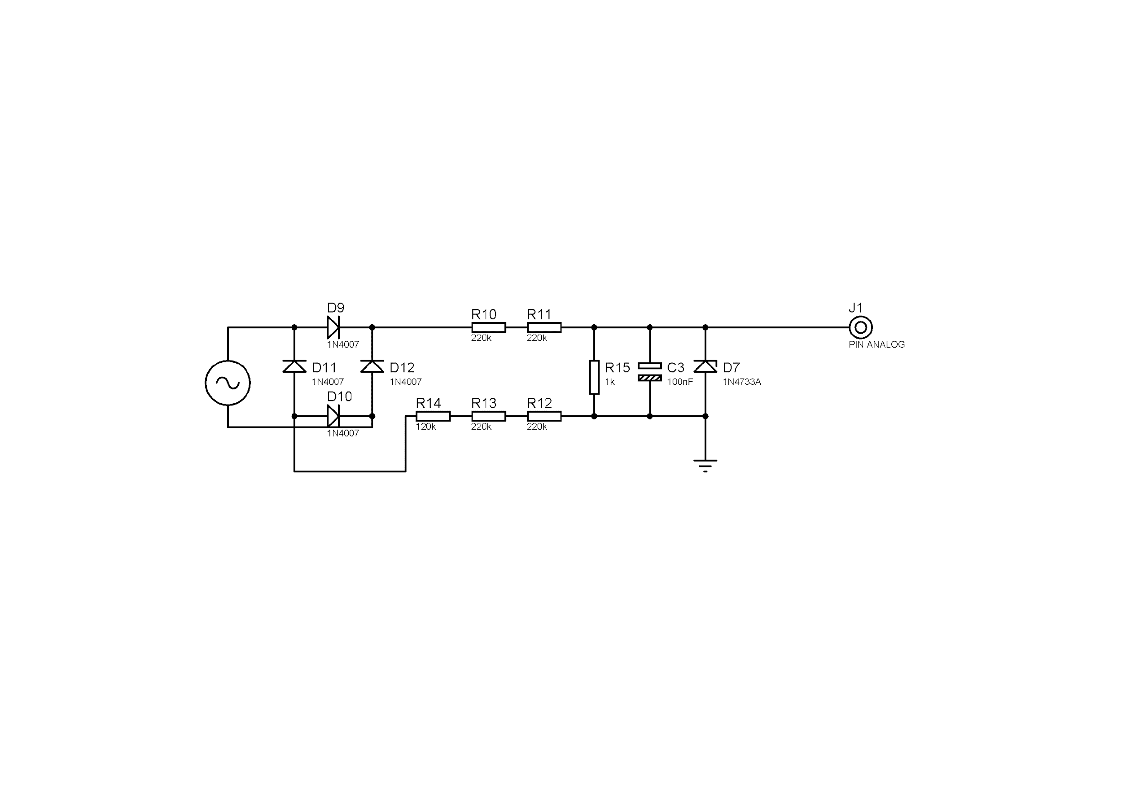

Gambar . Sensor tegangan

*Sumber : Proteus Profesional 8*

1. Perhitungan konsumsi energi mobil listrik
2. **Tegangan**

Tegangan listrik adalah perbedaan potensial listrik antara dua titik dalam rangkaian listrik, dan dinyatakan dalam satuan volt (Sumardjati, n.d.). Untuk persamaan yang digunakan menghitung tegangan sebagai berikut :

|  |  |  |
| --- | --- | --- |
|  |  | (1) |

Dimana :

V = Tegangan (Volt)

I = Arus Listrik (Ampere)

R = Hambatan (Ohm)

1. **Arus**

Arus listrik adalah banyaknya muatan listrik yang disebabkan dari pergerakan elektron-elektron, mengalir melalui suatu titik dalam sirkuit listrik tiap satuan waktu, arus listrik dapat diukur dalam satuan Coulomb/detik atau Ampere (Sumardjati, n.d.). Persamaan yang digunakan untuk menghitung arus listrik adalah sebagai berikut :

|  |  |  |
| --- | --- | --- |
|  |  | (2) |

Dimana :

V = Tegangan (Volt)

I = Arus Listrik (Ampere)

R = Hambatan (Ohm)

1. **Daya listrik**

Daya adalah energi yang dikeluarkan untuk melakukan usaha. Dalam sistem tenaga listrik, daya merupakan jumlah energi yang digunakan untuk melakukan kerja atau usaha. Daya listrik biasanya dinyatakan dalam satuan Watt atau Horse Power (HP),Horsepower merupakan satuan daya listrik dimana 1 HP setara 746 Watt atau lbft/second. Sedangkan Watt merupakan unit daya listrik dimana 1 Watt memiliki daya setara dengan daya yang dihasilkan oleh perkalian arus (Roza, 2018). Persamaan yang digunakan untuk menghitung daya keluaran setelah kontroller mobil listrik yang sudah terbentuk 3 phase adalah :

|  |  |  |
| --- | --- | --- |
|  |  | (3) |

Dimana:

P = daya Nyata (watt)

= Konstanta yang muncul dalam perhitungan daya untuk sistem tiga fasa

I = Arus listrik (ampere)

V = tegangan listrik (volt)

= Faktor daya (cosine dari sudut fase antara arus dan tegangan)

Sedangkan untuk menghitung nilai daya pada baterai Mobil Listrik digunakan persamaan sebagai berikut (Abdullah, 2017) :

|  |  |  |
| --- | --- | --- |
|  |  | (4) |

P = daya (watt)

I = Arus listrik (ampere)

V = tegangan listrik (volt)

1. **konsumsi energi mobil listrik**

Energi listrik dapat dihitung dari pengukuran arus dan tegangan yang bekerja pada suatu alat. Energi listrik (E) adalah perkalian daya (P) dengan waktu (t) sebagaimana disajikan pada persamaan dibawah ini (Abdullah, 2017) :

|  |  |  |
| --- | --- | --- |
|  |  | (5) |

Dimana:

E =Energi listrik (Kwh)

P =Daya listrik (Watt)

t =Waktu (detik)

1. **Jarak Tempuh**

Gerak suatu benda untuk mengubah posisi (s) dari titik acuan ke titik akhir tentunya terjadi dalam selang waktu (t) tertentu. Perubahan posisi benda dalam satu satuan waktu disebut dengan kecepatan (v). Kecepatan adalah ukuran tingkat di mana sebuah benda berubah posisinya terhadap waktu. Maka akan diperoleh hubungan jarak tempuh, selang waktu, dan kecepatan rata rata sebagai berikut (Najoan et al., 2018).

|  |  |  |
| --- | --- | --- |
|  |  | (6) |

Dimana :

S = Jarak Tempuh

v = Kecepatan

t = Waktu

# BAB III METODE PENELITIAN

*Gambar SEQ Gambar_ \* ARABIC 12. Diagram Alir Penelitian*

Tempat Penelitian

Tempat dilakukannya penelitian ini adalah Jalan Universitas Mataram, Lombok, Nusa Tenggara Barat, Indonesia.

Alat dan Bahan Penelitian

Adapun alat dan bahan yang dibutuhkan pada penelitian ini sebagai berikut :

1. Alat yang digunakan dalam penelitian
2. Mobil Listrik dengan motor penggerak *permanent magnet synchronous motor* (PMSM) milik Fakultas Teknik Universitas Mataram.

Mobil listrik ini memiliki spesifikasi Daya Motor Listrik 10 KW, tegangan maksimal 72 V, arus maksimal 148 A, Putaran maksimal 2450 Rpm, Frekuensi 85 Hz.

1. Alat ukur arus dan tegangan.

Modul ini akan mengukur nilai arus dan tegangan pada saat pengujian. spesifikasi modul ini dapat mengukur arus AC dan DC maksimal 300 A, tegangan AC dan DC maksimal 100 V.

1. *Smartphone*

Smartphone digunakan untuk melihat persentase baterai mobil listrik, melalui aplikasi *Smart BMS* yang terkoneksi melaui jaringan *Bluetooth* dengan *Battery Management System* (BMS) pada baterai fisik mobil listrik.

1. Bahan yang digunakan dalam penelitian
2. Pasir

Pasir sendiri digunakan untuk menambah beban pada mobil listrik sehingga sesuai dengan ketentuan variasi beban yang digunakan.

Variabel Penelitian

Variabel penelitian merupakan suatu objek pengamatan penelitian yang akan menjadi sebuah fenomena untuk diobservasi dan diukur. Adapun dalam penelitian ini memiliki variabel penelitian sebagai berikut :

1. Variabel Terikat
2. Arus
3. Tegangan
4. Konsumsi energi
5. Variabel Bebas
6. Variasi kecepatan 10 km/jam, 20 km/jam , 30 km/jam, dan 40 km/jam
7. Variasi beban 960 Kg, 1.060 Kg, dan 1.166 Kg.

Diagram Alir Penelitian



Gambar 15. Diagram Alir Penelitian

Metode penelitian merupakan prosedur, tata cara atau langkah-langkah yang dilakukan untuk memperoleh data sebagai pemenuhan tujuan penelitian. Metode peneltian yang dilakukan secara bertahap diuraikan sesuai langkah-langkah sebagai berikut:

1. Studi Literatur

Studi literatur merupakan tahap awal yang dilakukan guna menunjang pengetahuan mengenai apa yang diteliti dengan mengumpulkan dan mempelajari literatur literatur dari jurnal, buku, dan sumber lainnya yang relevan, dengan demikian harapkan dapat mengurangi kesalahan yang terjadi saat proses penelitian.

1. Perancangan Alat Ukur

Pada tahapan ini akan dilakukan beberapa hal yang meliputi :

1. Simulasi

Pada tahapan ini dilakukan simulasi terlebih dahulu untuk mengetahui apakah rangkaian elektronik yang di rangkai sudah berjalan dengan baik atau tidak, dalam melakukan simulasi ini peneliti menggunakan *software* Proteus Professional 8. Adapun rangkaian yang disimulasikan adalah rangkaian sensor arus dan tegangan baik AC ataupun DC.

1. Pembuatan Hardware

Pada tahapan ini dilakukan pembuatan rangkaian secara keseluruhan setelah disimulasikan permasing-masing sensor menjadi satu kesatuan alat utuh.

1. Penulisan Kode Program

Di tahapan ini dilakukan penulisan kode program untuk mengintegrasikan kesluruhan sensor yang terbaca, mengontrol kapan dilakukannya perekaman data serta menampilkan status terbaru pada LCD.

1. Uji Coba Alat

Setelah hardware dan software yang telah diuji bekerja dengan baik maka menggabungkan keduanya menjadi sebuah sistem untuk mengetahui kinerja alat apakah sesuai dengan yang di harapkan atau belum. Pengujian dilakukan pada keseluruhan sistem.

1. Pengambilan Data

Setelah uji coba alat sudah mencapai hasil yang baik maka dilakukan pengambilan data sesuai dengan variasi dan variable yang telah ditentukan sebelumnya.

1. Penyusunan Laporan

Pada tahap akhir ini, hasil pengambilan data dan menganalisis data pada pembahasan kemudian dapat ditarik beberapa kesimpulan yang menyangkut kinerja dari alat yang dibuat. Untuk memperbaiki kekurangan yang ada, kemungkinan pengembangan, serta penyempurnaan alat dimasa mendatang maka dibutuhkan saran mengenai penelitian ini.

Skema Alat Ukur Arus dan Tegangan

Alat ukur arus dan tegangan ini akan merekam nilai dari pembacaan arus dan tegangan ke dalam kartu memori melalui modul SD Card yang di kontrol dengan Arduino Nano. Alat ini memiliki fitur untuk merekam waktu tempuh atau bisa disebut dengan stopwatch yang berguna untuk mencatat waktu tempuh yang digunakan. Berikut ini skema alat ukur arus dan tegangan secara lengkap.

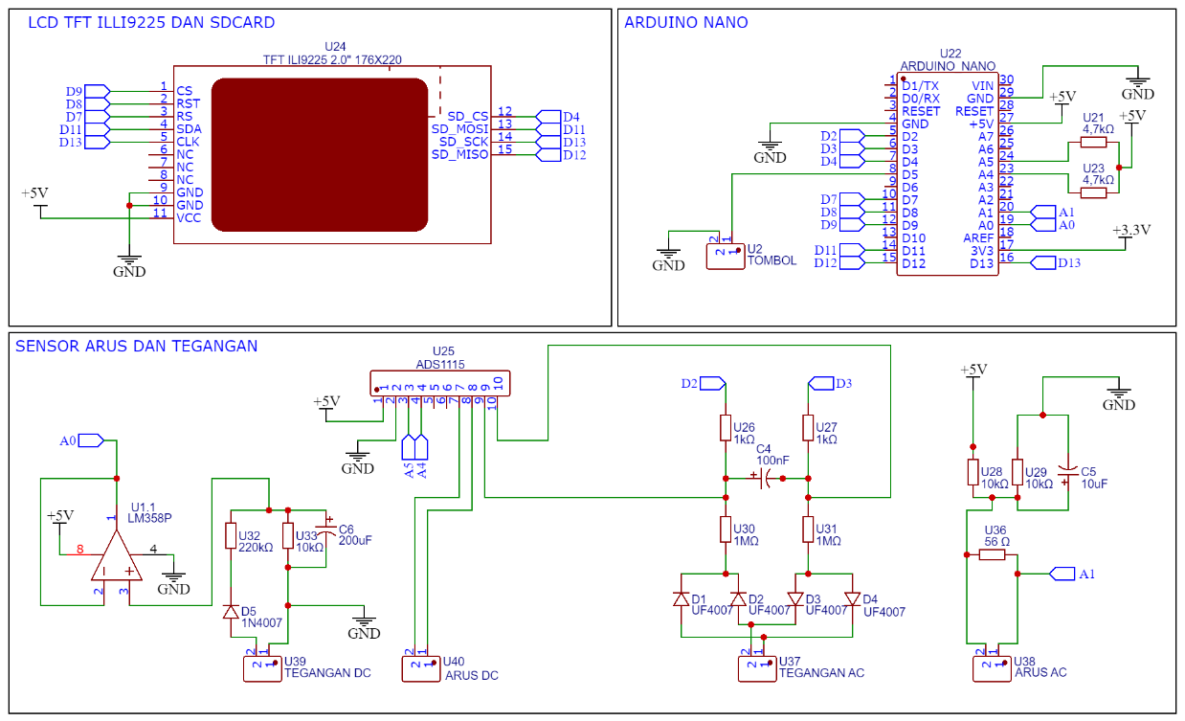

Gambar . Skema Rangkaian Alat Ukur Arus dan Tegangan

Penelitian dilakukan dengan metode pengujian secara experimental menggunakan sensor arus SCT-019 dan sensor tegangan dengan resistor pembagi tegangan. Untuk mengetahui nilai pembacaan dari kedua sensor itu, dibutuhkan mikrokontroler Arduino Nano yang akan memproses nilai yang dihasilkan agar tampil ke layar LCD

Untuk mengukur arus dan tegangan, Current Transformer (CT) akan diposisikan pada salah satu dari tiga output kabel fasa yang berasal dari kontroller yang menuju ke motor listrik dan juga di kutub positif pada kabel yang keluar dari baterai. Kemudian untuk mengukur nilai tegangan kabel positif alat ukur akan disambungkan dengan salah dua dari tiga output kabel fasa yang berasal dari kontroller mobil dan untuk mengukur tegangan baterai mobil maka sensor dihubungkan dengan kutub positif dan kutub negativenya. berikut ini gambaran skema pemasangan sensor pada mobil listrik.

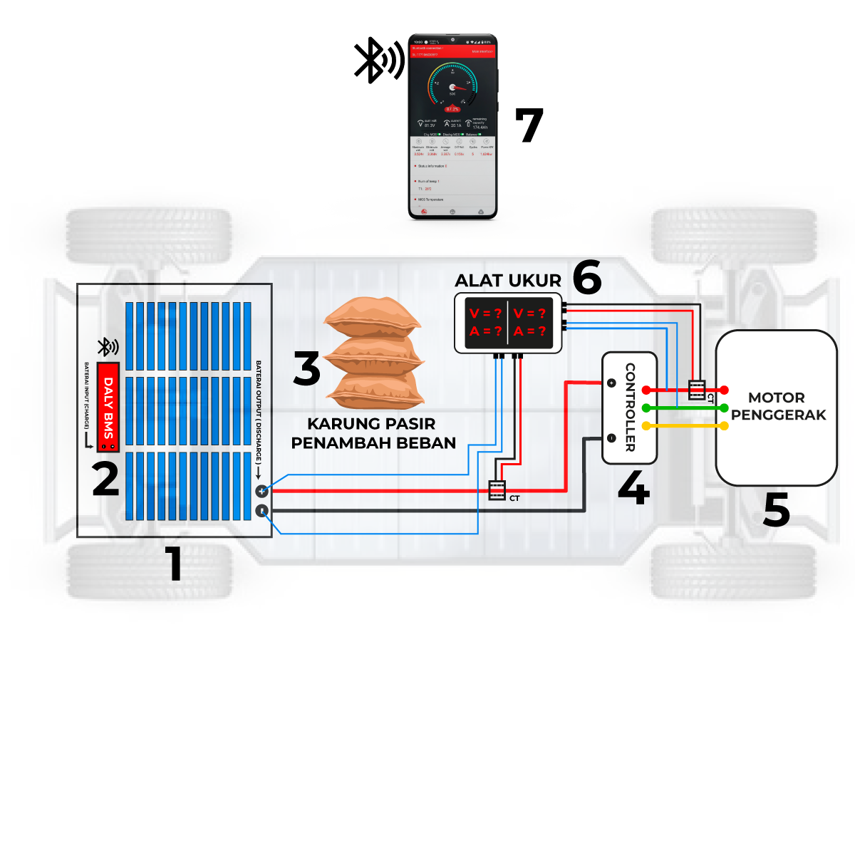

Gambar . Skema pemasangan Alat dan Bahan Uji

|  |  |  |
| --- | --- | --- |
| Dimana : | 1. Baterai 2. BMS 3. Karung berisi pasir 4. Kontroller | 1. Motor PMSM 2. Modul ukur arus dan Tegangan 3. Handphone |

Proses Pengujian

Proses pengujian dimulai dengan memeriksa terlebih dahulu kelengkapan alat dan bahan apakah sudah lengkap dan seusai, dilakukan pemasangan sesnor-sensor sesuai pada posisi yang telah ditentukan. Jika posisi mobil sudah berada di lintasan uji lalu koneksikan aplikasi BMS yang ada pada smarphone yang digunakan dengan jaringan bluethooth ke BMS fisik yang ada pada baterai mobil, ini bertujuan untuk mengetahui nilai baterai awal sesaat sebelum pengujian dimulai. Setelah itu modul pengukuran arus dan tegangan dihidupkan mode perekaman datanya dan mobil bisa melaju sesuai dengan variasi kecepatan dan beban yang sudah ditentukan sebelumnya.

Lintasan uji berjarak sepanjang 2,26 Km dan mobil listrik akan melaju sebanyak 3 kali pada setiap satu pengambilan data di setiap variasi pengujian yang dilakukan. di harapkan dengan 3 kali memutari lintasan uji, data yang didapatkan lebih banyak dan menjadi lebih akurat.

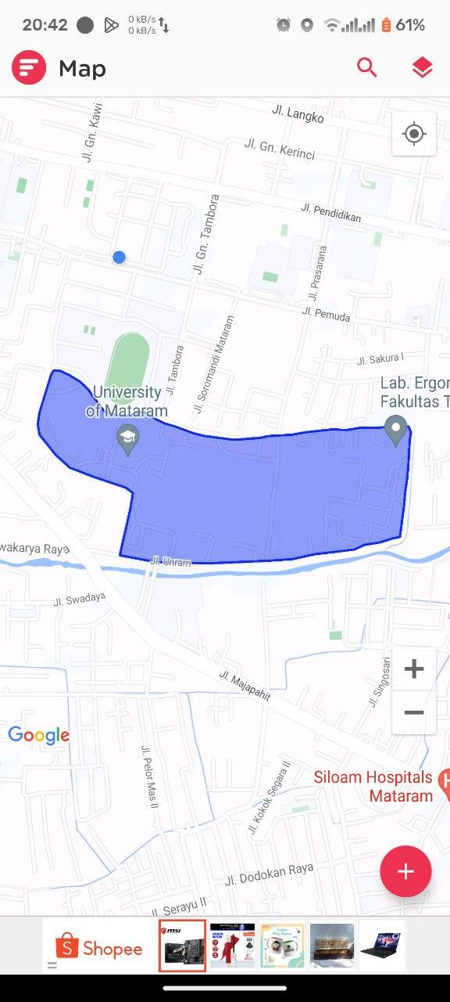

Gambar . Lintasan Uji

*Sumber : Google Maps*

Pada tahapan ini juga dilakukan pengumpulan data serta mencatat informasi hasil penelitian. oleh karena itu diperlukan table pencatatan data untuk merangkum hasil percobaan yang dilakukan, berikut ini adalah tabel pengujian yang digunakan :

Table . Pencatatan data Pengujian Pembeban Pertama

|  |  |  |  |  |  |  |  |  |  |  |
| --- | --- | --- | --- | --- | --- | --- | --- | --- | --- | --- |
| PENGUJIAN BEBAN PERTAMA | | | | | | | | | | |
| no | % Baterai Awal | % Baterai Akhir | Tegangan 1 (V) | Arus 1 (A) | Tegangan 2 (V) | Arus 2 (A) | Waktu (Menit) | Beban (Kg) | Kecepatan (Km/Jam) | Waktu Charging |
| 1 |  |  |  |  |  |  |  | 960 | 20 |  |
| 2 |  |  |  |  |  |  |  | 960 | 20 |
| 3 |  |  |  |  |  |  |  | 960 | 20 |
|  |  |  |  |  |  |  |  |  |  |  |
| no | % Baterai Awal | % Baterai Akhir | Tegangan 1 (V) | Arus 1 (A) | Tegangan 2 (V) | Arus 2 (A) | Waktu (Menit) | Beban (Kg) | Kecepatan (Km/Jam) | Waktu Charging |
| 1 |  |  |  |  |  |  |  | 960 | 30 |  |
| 2 |  |  |  |  |  |  |  | 960 | 30 |
| 3 |  |  |  |  |  |  |  | 960 | 30 |
|  |  |  |  |  |  |  |  | 960 |  |  |
| no | % Baterai Awal | % Baterai Akhir | Tegangan 1 (V) | Arus 1 (A) | Tegangan 2 (V) | Arus 2 (A) | Waktu (Menit) | Beban (Kg) | Kecepatan (Km/Jam) | Waktu Charging |
| 1 |  |  |  |  |  |  |  | 960 | 40 |  |
| 2 |  |  |  |  |  |  |  | 960 | 40 |
| 3 |  |  |  |  |  |  |  | 960 | 40 |

Table 2. Pencatatan data pengujian Pembebanan Kedua

|  |  |  |  |  |  |  |  |  |  |  |
| --- | --- | --- | --- | --- | --- | --- | --- | --- | --- | --- |
| PENGUJIAN BEBAN KEDUA | | | | | | | | | | |
| no | % Baterai Awal | % Baterai Akhir | Tegangan 1 (V) | Arus 1 (A) | Tegangan 2 (V) | Arus 2 (A) | Waktu (Menit) | Beban (Kg) | Kecepatan (Km/Jam) | Waktu Charging |
| 1 |  |  |  |  |  |  |  | 1028 | 20 |  |
| 2 |  |  |  |  |  |  |  | 1028 | 20 |
| 3 |  |  |  |  |  |  |  | 1028 | 20 |
|  |  |  |  |  |  |  |  |  |  |  |
| no | % Baterai Awal | % Baterai Akhir | Tegangan 1 (V) | Arus 1 (A) | Tegangan 2 (V) | Arus 2 (A) | Waktu (Menit) | Beban (Kg) | Kecepatan (Km/Jam) | Waktu Charging |
| 1 |  |  |  |  |  |  |  | 1028 | 30 |  |
| 2 |  |  |  |  |  |  |  | 1028 | 30 |
| 3 |  |  |  |  |  |  |  | 1028 | 30 |
|  |  |  |  |  |  |  |  |  |  |  |
| no | % Baterai Awal | % Baterai Akhir | Tegangan 1 (V) | Arus 1 (A) | Tegangan 2 (V) | Arus 2 (A) | Waktu (Menit) | Beban (Kg) | Kecepatan (Km/Jam) | Waktu Charging |
| 1 |  |  |  |  |  |  |  | 1028 | 40 |  |
| 2 |  |  |  |  |  |  |  | 1028 | 40 |
| 3 |  |  |  |  |  |  |  | 1028 | 40 |

Table 3. Pencatatan data pengujian Pembebanan Ketiga

|  |  |  |  |  |  |  |  |  |  |  |
| --- | --- | --- | --- | --- | --- | --- | --- | --- | --- | --- |
| PENGUJIAN BEBAN KETIGA | | | | | | | | | | |
| no | % Baterai Awal | % Baterai Akhir | Tegangan 1 (V) | Arus 1 (A) | Tegangan 2 (V) | Arus 2 (A) | Waktu (Menit) | Beban (Kg) | Kecepatan (Km/Jam) | Waktu Charging |
| 1 |  |  |  |  |  |  |  | 1066 | 20 |  |
| 2 |  |  |  |  |  |  |  | 1066 | 20 |
| 3 |  |  |  |  |  |  |  | 1066 | 20 |
|  |  |  |  |  |  |  |  |  |  |  |
| no | % Baterai Awal | % Baterai Akhir | Tegangan 1 (V) | Arus 1 (A) | Tegangan 2 (V) | Arus 2 (A) | Waktu (Menit) | Beban (Kg) | Kecepatan (Km/Jam) | Waktu Charging |
| 1 |  |  |  |  |  |  |  | 1066 | 30 |  |
| 2 |  |  |  |  |  |  |  | 1066 | 30 |
| 3 |  |  |  |  |  |  |  | 1066 | 30 |
|  |  |  |  |  |  |  |  |  |  |  |
| no | % Baterai Awal | % Baterai Akhir | Tegangan 1 (V) | Arus 1 (A) | Tegangan 2 (V) | Arus 2 (A) | Waktu (Menit) | Beban (Kg) | Kecepatan (Km/Jam) | Waktu Charging |
| 1 |  |  |  |  |  |  |  | 1066 | 40 |  |
| 2 |  |  |  |  |  |  |  | 1066 | 40 |
| 3 |  |  |  |  |  |  |  | 1066 | 40 |

1. Tahap Pengolahan Data

pada proses ini dilakukan pengolahan terhadap data yang telah di dapat pada proses pengujian. data data itu akan diolah berdasarkan persamaan-persamaan yang sudah dijabarkan pada landasan teori untuk menganalisa konsumsi energi pada mobil listrik Fakultas Teknik Universitas Mataram.

1. Tahap Kesimpulan

Ini merupakan tahapan akhir dalam penelitian ini, pada tahap ini penulis akan menarik kesimpulan berdasarkan hasil dan pembahasan untuk menjawab tujuan penelitian serta sebagai hasil akhir dari penelitian yang telah dilakukan.

# Daftar Pustaka

Abdullah, M. (2017). Fisika Dasar II. *Angewandte Chemie International Edition, 6(11), 951–952.*, *3*(1), 10–27. https://medium.com/@arifwicaksanaa/pengertian-use-case-a7e576e1b6bf

Angela, R., Islam, H., Sari, V., Latif, C., Zainuri, M., & Pratapa, S. (2017). Synthesis of LiFePO4/C composites based on natural iron stone using a sol gel method. *AIP Conference Proceedings*, *1788*, 4–8. https://doi.org/10.1063/1.4968355

Angga Wahyu Aditya, Ihsan, Restu Mukti Utomo, H. (2019). Evaluasi Motor Listrik Sebagai Penggerak Mobil Listrik. *JRST (Jurnal Riset Sains Dan Teknologi)*, *3*, 55–59. https://doi.org/10.30595/jrst.v3i2.4142

Aziz, M., Marcellino, Y., Rizki, I. A., Ikhwanuddin, S. A., & Simatupang, J. W. (2020). Studi Analisis Perkembangan Teknologi Dan Dukungan Pemerintah Indonesia Terkait Mobil Listrik. *TESLA: Jurnal Teknik Elektro*, *22*(1), 45. https://doi.org/10.24912/tesla.v22i1.7898

Cronje, J. (2022). *TFT_22_ILI9225*. Github. https://github.com/Nkawu/TFT_22_ILI9225/blob/master/images/ILI9225_TFT_front.jpg

Darwis, M. (2020). Penambahan Fitur Tampilan LCD dan Micro SD Card Reader pada mesin Laser Engraver and Cutter di Laboratorium Pengemudian Listrik. *Jurnal Pengelolaan Laboratorium Pendidikan*, *2*(1), 8–18. https://doi.org/10.14710/jplp.2.1.8-18

Dzaky, A. (2018). *PENJELASAN MOBIL LISTRIK*. https://student-activity.binus.ac.id/himtek/2018/03/27/1206/

Evalina, N., Azis, A. H., & Zulfikar. (2018). Pengaturan Kecepatan Putaran Motor Induksi 3 Fasa Menggunakan Programmable logic controller. *Journal of Electrical Technology*, *3*(2), 73–80.

Firman, B., Santoso, H., Priyambodo, S., Suseno, H. P., Pambudi, P. E., & Kusumaningsih, R. Y. R. (2022). Implementasi Sistem Data Logger pada Alat Pemantau Energi Listrik Motor Induksi 3-Fasa Berbasis Arduino Mega 2560 di PT Madu Baru Yogyakarta. *Avitec*, *4*(1), 109. https://doi.org/10.28989/avitec.v4i1.1189

Gheorghe, A. C., & Stoica, C. I. (2021). Wireless Weather Station Using Arduino Mega and Arduino Nano. *The Scientific Bulletin of Electrical Engineering Faculty*, *21*(1), 35–38. https://doi.org/10.2478/sbeef-2021-0008

Hathaway, R. B. (2000). *Lecture Notes Professor Mechanical and Aeronautical Engineering*.

Hettinga, G., & Reimink, B. (2015). *Design and evaluation of sampling , digital processing and networking abilities of new energy-sensing platforms*.

Kamweru, P., Ochieng Robinson, O., Paul Kuria, K., & Mutava Gabriel, M. (2020). *Monitoring Temperature and Humidity using Arduino Nano and Module-DHT11 Sensor with Real Time DS3231 Data Logger and LCD Display Ultraviolet-Irradiated Mushrooms View project Solid Waste Management View project Monitoring Temperature and Humidity using Ar*. *9*(12), 416–422. https://www.researchgate.net/publication/347950991

Kebriaei, M., Niasar, A. H., & Asaei, B. (2016). Hybrid electric vehicles: An overview. *2015 International Conference on Connected Vehicles and Expo, ICCVE 2015 - Proceedings*, 299–305. https://doi.org/10.1109/ICCVE.2015.84

KUMARA, D. A. P. W. (2019). ROBOT LINE FOLLOWER BERBASIS MIKROKONTROLLER ARDUINO UNO ATMEGA328. *JURNAL INFORMANIKA*, *Vol 5*, *No 1 (2019): JURNAL INFORMANIKA VOLUME 5 NO.1,JANUARI*-*JUNI 2019*. http://poltekanika.ac.id/journal/index.php/inf/article/view/74/64

Kumara, N. S. (2008). Tinjauan Perkembangan Kendaraan Listrik Dunia Hingga Sekarang. *Jurnal Teknik Elektro*, *2*, 89–96.

Kuswardana, A. (2016). Analisis Sistem Motor Penggerak Pada Mobil Listrik Dengan Kapasitas Satu Penumpang. *Universitas Negeri Semarang*, *motor bakar*, 45–47.

Linden, D., & Reddy, T. B. (1995). Handbook of batteries. In *Choice Reviews Online* (Vol. 33, Issue 04). https://doi.org/10.5860/choice.33-2144

Malhotra, A., Shrivas, N. V., & Gangwar, G. (2024). *Advancement in Electric Vehicles and Battery Technology and Their Impact on the Global and Indian Market BT - Flexible Electronics for Electric Vehicles* (S. K. Goyal, D. K. Palwalia, R. Tiwari, & Y. Gupta (eds.); pp. 101–112). Springer Nature Singapore.

Manik, D. M. (2016). *MOTOR LISTRIK ARUS BOLAK BALIK*. https://dismanmanik.blogspot.com/2011/10/jadikanlah-engkau-sumber-tambang.html

Mara, M., Yudhyadi, I. G. N. K., Adhi, I. G. A. K. C., Setyawan, P. D., & Triadi, A. A. A. (2023). Uji performansi motor listrik sebagai penggerak kendaraan listrik. *Dinamika Teknik Mesin*, *13*(1), 18. https://doi.org/10.29303/dtm.v13i1.607

Mehazzem, F., Nemmour, A. L., & Reama, A. (2017). Real time implementation of backstepping-multiscalar control to induction motor fed by voltage source inverter. *International Journal of Hydrogen Energy*, *42*(28), 17965–17975. https://doi.org/10.1016/j.ijhydene.2017.05.035

Mutinda Mutava Gabriel. (2020). Arduino Uno, Ultrasonic Sensor HC-SR04 Motion Detector with Display of Distance in the LCD. *International Journal of Engineering Research And*, *V9*(05), 936–942. https://doi.org/10.17577/ijertv9is050677

Najoan, D. J., Ariesta, A. B., & Pahala, Y. (2018). Pengaruh Kecepatan Terhadap Biaya Angkutan Kapal Tanker. *Jurnal Manajemen Bisnis Transportasi Dan Logistik (JMBTL)*, *5*(1), 33–40.

Nyaga, M. J. (n.d.). *Developing And Building A Prototype Rear Wheel Drive Electric Car*.

Omazaki. (n.d.). *Jenis Mobil Listrik dan Prinsip Kerjanya*. https://www.omazaki.co.id/jenis-mobil-listrik-dan-prinsip-kerjanya/

Pattiapon, D. R., Rikumahu, J. J., & Jamlaay, M. (2019). Penggunaan Motor Sinkron Tiga Phasa Tipe Salient Pole Sebagai Generator Sinkron. *Jurnal Simetrik*, *9*(2), 197–207. https://doi.org/10.31959/js.v9i2.386

Projects, S. (2019). *Measure AC Voltage with Arduino – AC Voltmeter*. Https://Simple-Circuit.Com/. https://simple-circuit.com/measure-ac-voltage-arduino-ac-voltmeter/

Rachmanto, M. K. A., Wibowo, L. T., & Paramitha, T. (2020). Review : Metode Sintesis Katoda LiFePO4 Baterai Lithium-Ion. *Equilibrium Journal of Chemical Engineering*, *3*(2), 75. https://doi.org/10.20961/equilibrium.v3i2.42833

Roza, I. (2018). Analisis Penurunan Cos phi dengan menentukan Kapasitas Kapasitior Bank Pada Pembangkit Tenaga Listrik Pabrik Kelapa Sawit (PKS) Decrease Analysis of Cos phi by determining the Capacitive Capacity of Banks in Oil Palm Pabrik Kelapa Sawit (PKS). *Journal of Electrical and System Control Engineering* , *2*(1), 1–10. http://ojs.uma.ac.id/index.php/jesce

Satriady, A., Alamsyah, W., Saad, H. I., & Hidayat, S. (2016). PENGARUH LUAS ELEKTRODA TERHADAP KARAKTERISTIK BATERAI LiFePO 4. *Jurnal Material Dan Energi Indonesia*, *06*(02), 43–48.

Suendri, N. I., Hani, S., & Priyambodo, S. (2018). Analisis Performa Brushless Motor Dc Pada Mobil Listrik Molista. *Jurnal Elektrikal*, *5*(1), 18–25.

Sumardjati, P. (n.d.). *Tenaga Listik*.

Toprakci, O., Toprakci, H. A. K., Ji, L., & Zhang, X. (2010). *28_2010008*. *28*(28), 50–73.

Upi, K., Pajri, A., Bahri, M. H., Abidin, A., & Ridho, M. (2024). *Variasi Jalan dan Berat Pengemudi terhadap efisiensi Mobil listrik 2kW*. *3*(1), 269–274.

Utami, I., Yoesgiantoro, D., & Sasongko, N. A. (2022). Implementasi Kebijakan Kendaraan Listrik Indonesia Untuk Mendukung Ketahanan Energi Nasional Implementation Of Battery-Based Electric Motor Vehicle Policies To Support National Energy Security. *Jurnal Ketahanan Energi*, *Volume 8 N*(1), 49–65. https://jurnalprodi.idu.ac.id/index.php/KE/article/view/1149

Viantama, I., & Suyitno, B. M. (2021). Analisis Perbandingan Sistem Kinerja Motor Penggerak Pada Mobil Listrik Kapasitas 75 kWh. *Jurnal Asiimetrik: Jurnal Ilmiah Rekayasa & Inovasi*, *3*, 157–164. https://doi.org/10.35814/asiimetrik.v3i2.2083

Xiao, C., Zhao, L., Asada, T., Odendaal, W. G., & Van Wyk, J. D. (2003). An Overview of Integratable Current Sensor Technologies. *Conference Record - IAS Annual Meeting (IEEE Industry Applications Society)*, *2*, 1251–1258. https://doi.org/10.1109/ias.2003.1257710

Zidni, I. (2020). Analisis Efisiensi Pengisian Muatan Baterai Lithium Iron Phosphate( LiFePO4 ). *Jurusan Teknik Elektro Fakultas Teknologi Industri Universitas Islam Indonesia Yogyakarta 2020*, 4127.